1. Contexte
Equida est une application web JEE permettant les gestions de ventes aux enchères de chevaux de course.
2. Expression du besoin
Ajout de la gestion complète des lots (liste/ajout/modification/suppression)
3. MCD
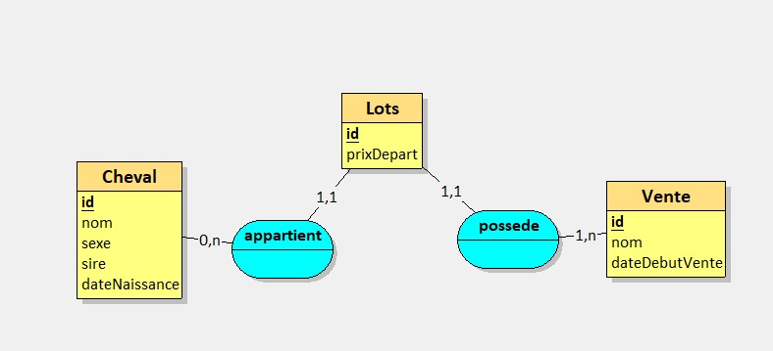
4. User story
Un cheval peut figurer dans plusieurs lots (plusieurs ventes)
Un lot contient 1 et 1 seul cheval
Un lot possède 1 et une seule vente
Une vente possède 0 ou plusieurs lots

5. Wireframes et navigation
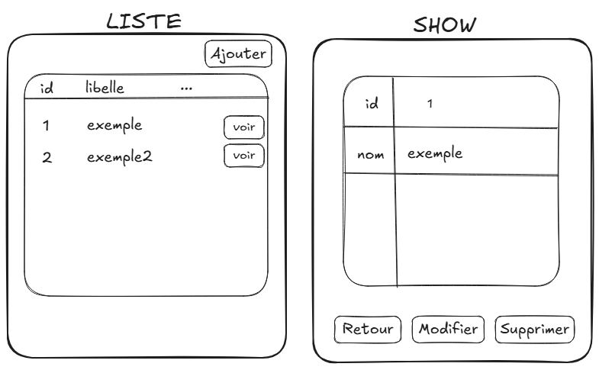
Explication des ajouts à faire :
1. Couche model
Ajout de la table lot dans la bdd
2. Couche controller
Création du fichier DAOLot.java :
- Création des méthodes :
  - getLeLot()
  - getLesLots()
  - ajouterLot()
  - supprimerLot()
  - modifierLot()
Création du fichier LotServlet.java :
- Création des routes :
  - /list
  - /show
  - /add
  - /delete
  - /edit

3. Couche view
Création de pages JSP :
- List.jsp
- Show.jsp
- Add.jsp
- Edit.jsp

TEST :
- Lister les lots
- Voir un lot
- Modifier un lot
- Supprimer un lot

